
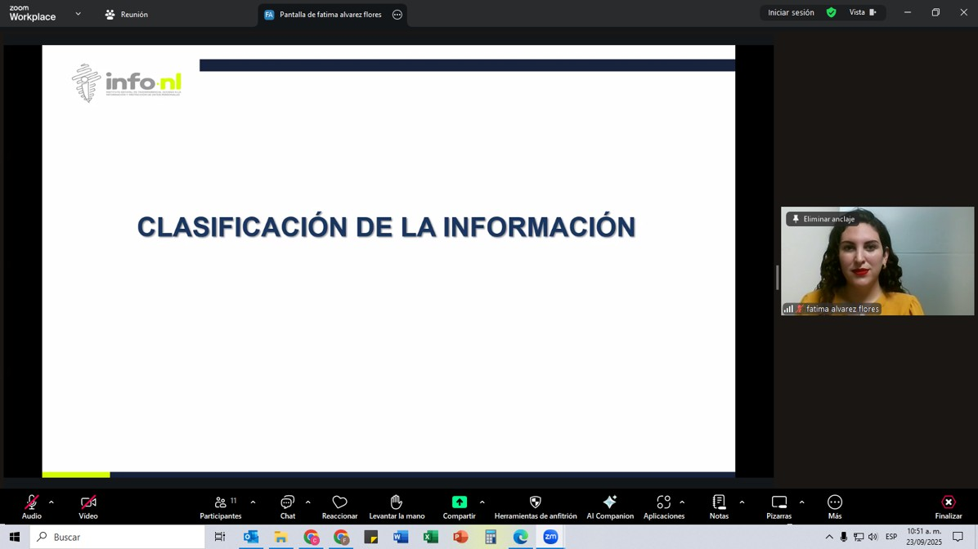

Capacitación semipresencial dirigida a distintos Servidores Públicos Del Estado de Nuevo León.

Fecha: | 23/09/2025
Lugar: | Semipresencial
Hora: | 11:00 AM
Asistentes: | 62
Tema impartido: | Clasificación de la Información
A esta capacitación asistieron funcionarios de la Universidad Tecnológica Santa Catarina, Fideicomiso Festival Internacional de Santa Lucía, Municipio Santiago, N.L., Municipio Guadalupe, N.L., Sistema de Parques Públicos de San Pedro Garza García, Red Estatal de Autopistas , Contraloría y Transparencia Gubernamental, Secretaría de Desarrollo Regional y Agropecuario, Servicios de Salud de Nuevo León O.P.D., Secretaría de Salud, Universidad de Ciencias de la Seguridad, Tribunal Electoral del Estado de Nuevo León.

